Actividades

**Programa Educación Ambiental**

|  |  |
| --- | --- |
| **Curso** | **5°- 6° Básico.** |
| **Tema** | **Clima** |
| **Asignatura(s)** | Ciencias Naturales, Historia, Geografía y Ciencias Sociales |
| **Objetivo actividad** | Comprender la diferencia entre tiempo y clima. |
| **OA curriculares** | 5° Básico  HI-OA 9:Caracterizar las grandes zonas de Chile y sus paisajes (Norte Grande, Norte Chico, Zona Central, Zona Sur y Zona Austral), considerando ubicación, clima (temperatura y precipitaciones), relieve, hidrografía, población y recursos naturales, entre otros.  6° básico  HI- OA 11:Caracterizar geográficamente las regiones político-administrativas del país, destacando los rasgos físicos (como clima, relieve, hidrografía y vegetación) y humanos (como volumen y distribución de la población y actividades económicas) que les dan unidad. |

**1. Introducción**

- El o la docente introduce el tema de la clase con la presentación del siguiente video:

“Tiempo y clima” (NOAA)

<https://www.youtube.com/watch?v=h8p6glSC85A>

- Después de ver el video, pregunta a sus estudiantes:

* ¿Cómo influye el tiempo en su vida cotidiana?
* ¿Cómo describirían el clima de la comuna donde viven?

**2. Desarrollo**

- El o la docente presenta las siguientes imágenes:

**Gráfico 1**

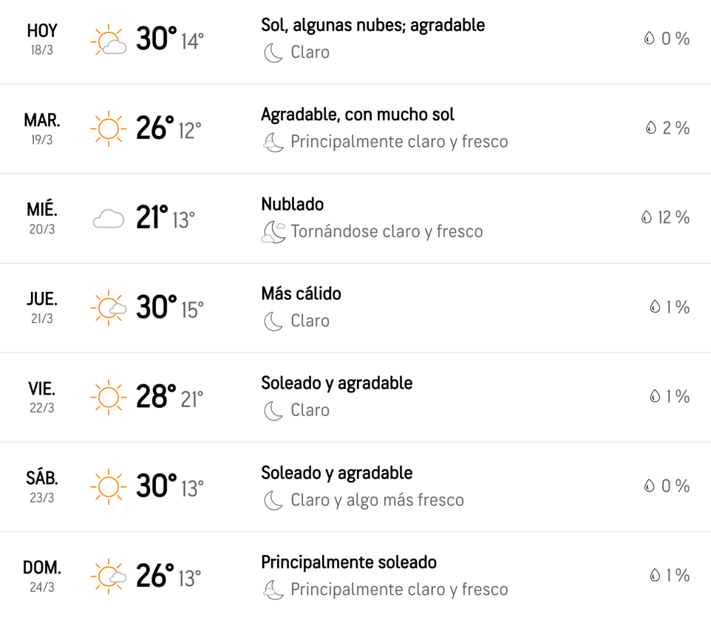

**Gráfico 2**

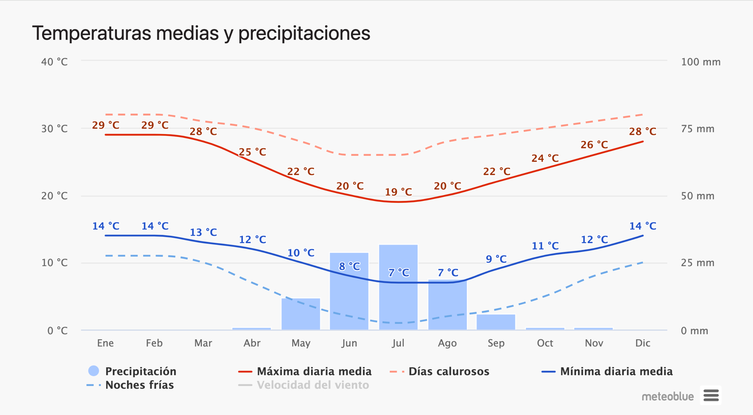

- A continuación, reúne a sus estudiantes en grupos de 3 o 4 y pide que analicen las imágenes:

* ¿Qué variables están representadas en el gráfico 1?
* ¿Qué período de tiempo está representado en el gráfico 1?
* ¿Qué situación representa el gráfico 1?
* ¿Qué variables están representadas en el gráfico 2?
* ¿Qué período de tiempo está representado en el gráfico 2?
* De acuerdo al gráfico 2, completen un cuadro como el siguiente:

|  |
| --- |
| **Mes más cálido:______________ Temperatura promedio:_____________**  **Mes más frío:________________ Temperatura promedio:_____________**  **Mes más lluvioso:_____________ Precipitaciones promedio:___________** |

* ¿Qué situación representa el gráfico 2?

**3. Cierre**

- Reunidos en un plenario, los grupos exponen y comparan sus conclusiones.

- Luego, el o la docente pregunta:

* Los datos representados, ¿se parecen o no a la comuna donde ustedes viven? Fundamenten.
* ¿A qué clima corresponden los gráficos presentados? Fundamenten.